ПАНСИОНАТА «ТВОРЧЕСКАЯ ВОЛНА»
г. Феодосия, пгт. Коктебель (Крым) http://koktebel-volna.com/
Заезды: | Цена за путевку
13.06-25.06.2020 | 26300,00
24.08-05.09.2020 | 29400,00
17.09-29.09.2020 | 20800,00

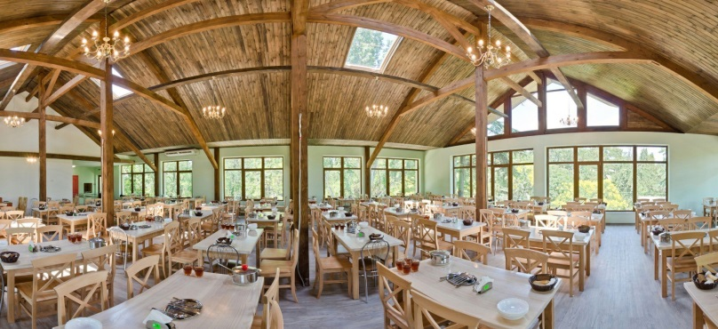
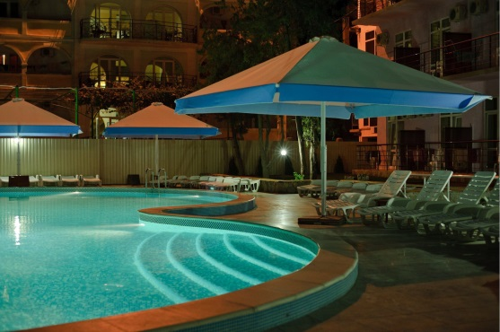
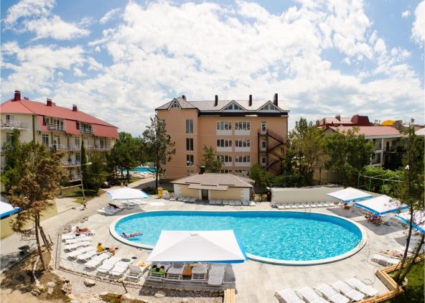
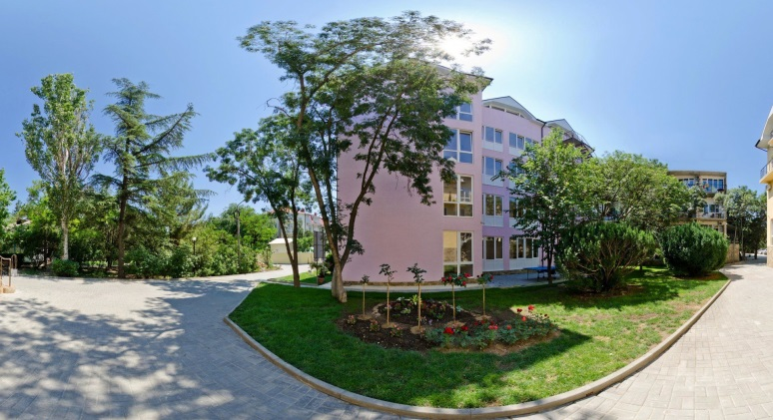

Расположение: г. Феодосия, пгт. Коктебель, ул. Ленина, д. 110. Пансионат расположен в самом сердце Коктебеля, в 150 метрах от центральной набережной и дома-музея М. Волошина
Инфраструктура: два бассейна с подогревом воды, детская анимация, парковка, удобное месторасположение, спортивная площадка
Пляж: собственный, первая линия, галечный
В стоимость входит: проживание в 2-х местных номерах с удобствами (корп.6), телевизор, холодильник, кондиционер, питание 3-х разовое
Дотация на путёвки всем членам профсоюза, а также их детям и внукам в возрасте до 18 лет-5000,00 рублей каждому.
Выдача путевок будет производиться с 03 февраля 2020 года. Путевки бронируются на 2 недели, в течение которых их необходимо выкупить, иначе бронь снимается.
Все вопросы по телефону: 8 977 402 0220 Анастасия Михайловна

